**BÁO CÁO BÀI TẬP LỚN MÔN**

**PHÁT TRIỂN ỨNG DỤNG DỊCH VỤ DI ĐỘNG**

**NHÓM LỚP HỌC PHẦN : 9**

**NHÓM ĐỀ TÀI : 12**

**PHÁT TRIỂN ỨNG DỤNG QUẢN LÝ QUÁN CAFE**

**CÁC THÀNH VIÊN TRONG NHÓM :**

* **NGUYỄN QUANG MINH**
* **ĐỖ HOÀNG VIỆT ANH**
* **NGUYỄN HUY HOÀNG**

**THIẾT KẾ GIAO DIỆN**

**MÀN HÌNH CHÍNH :**

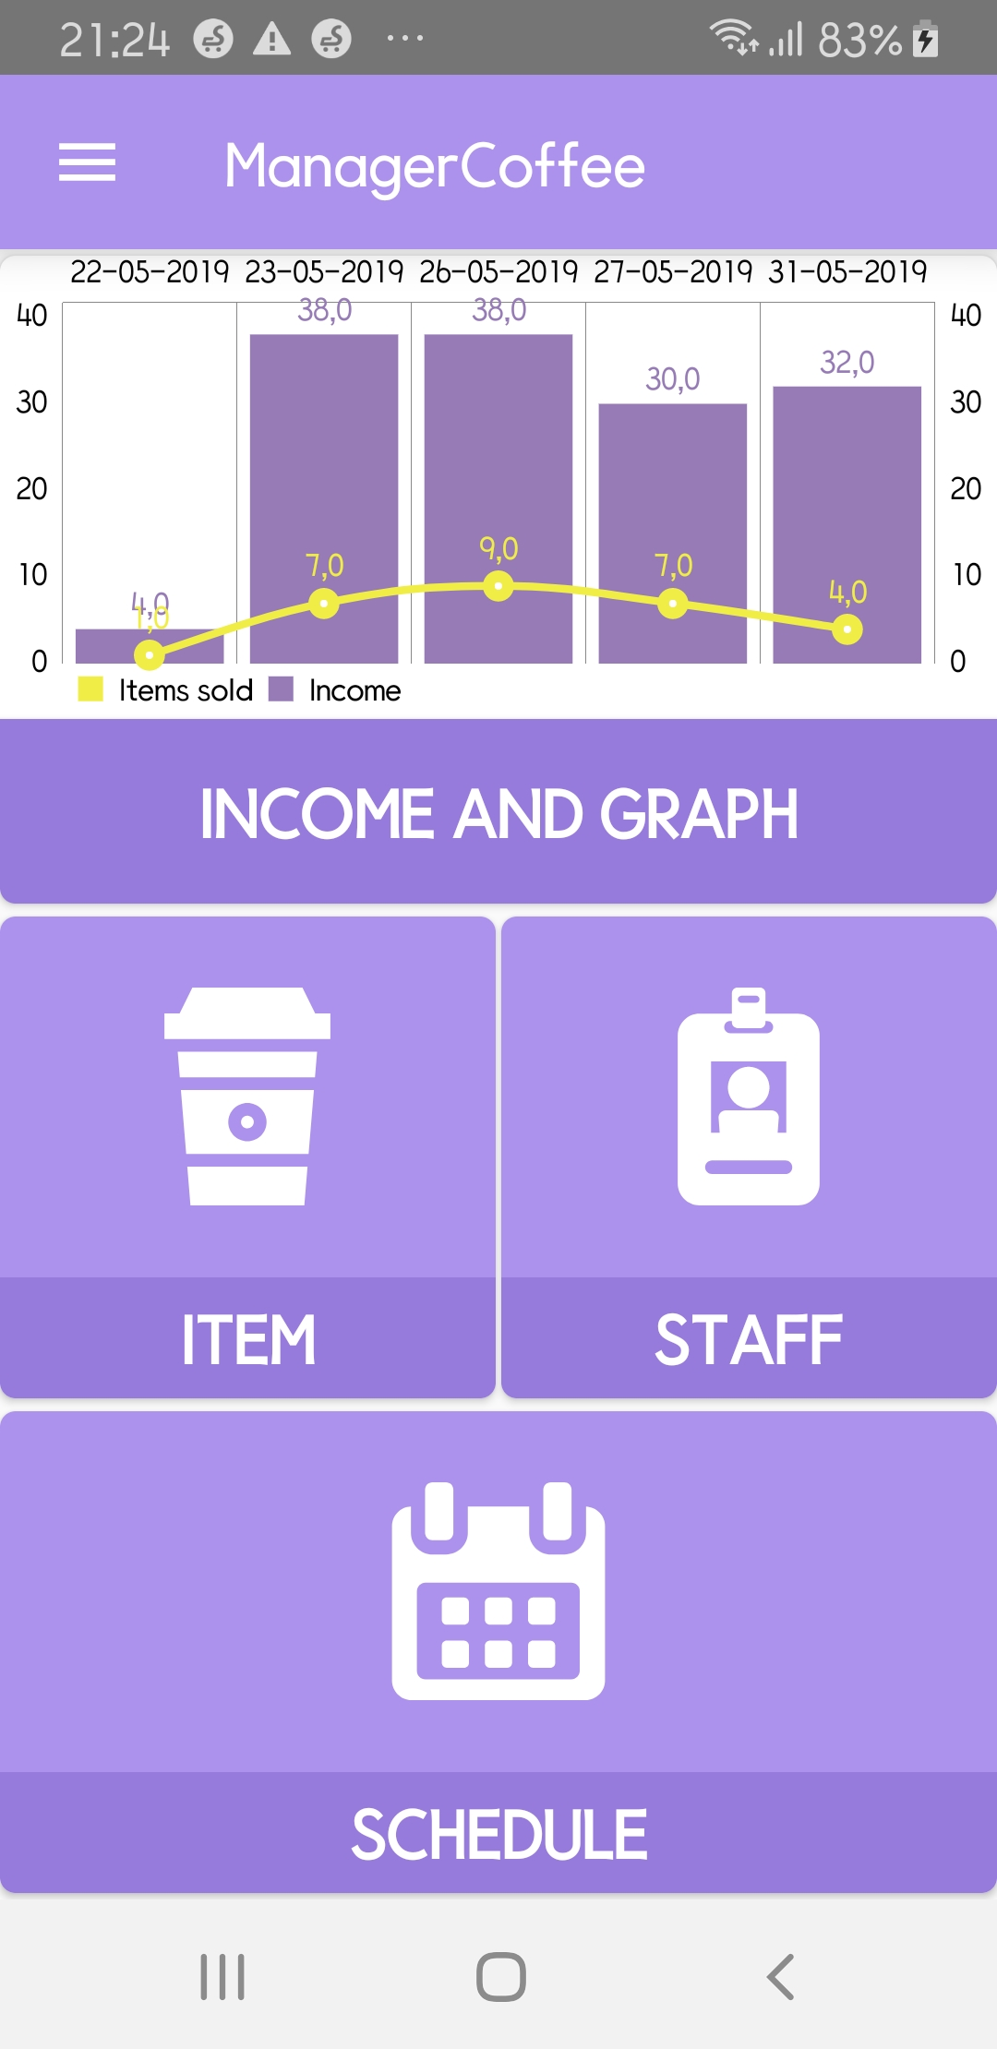

**THÔNG TIN BÁO CÁO CHUNG VÀ DANH SÁCH CÁC NGÀY CÓ THU NHẬP**

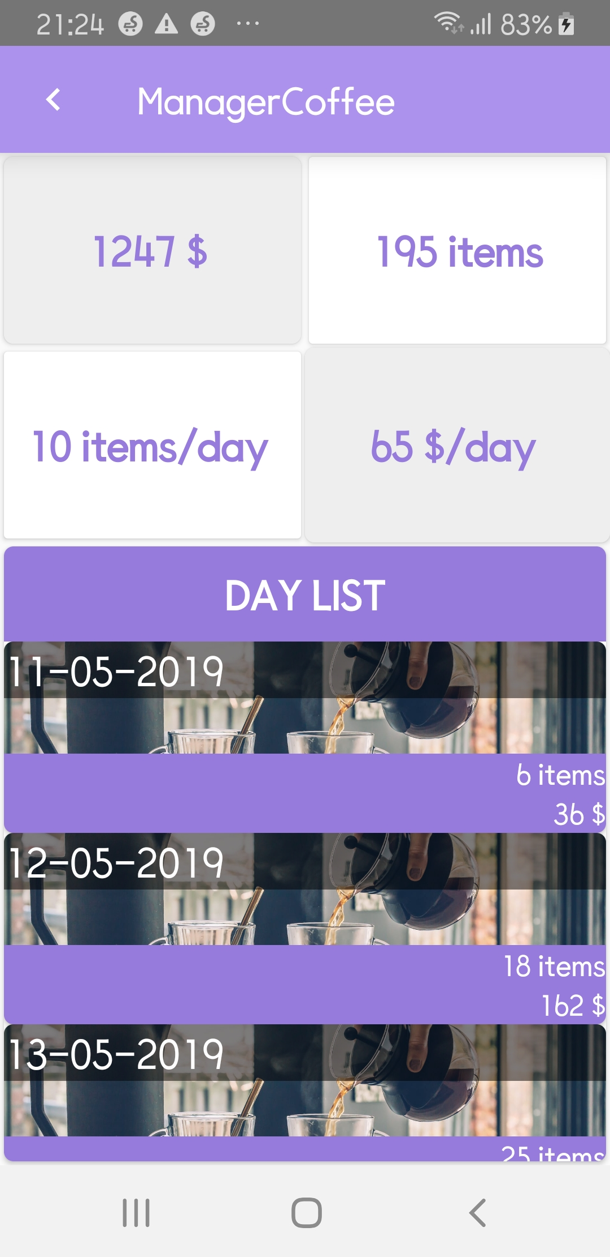

**CHI TIẾT DOANH THU TRONG NGÀY**

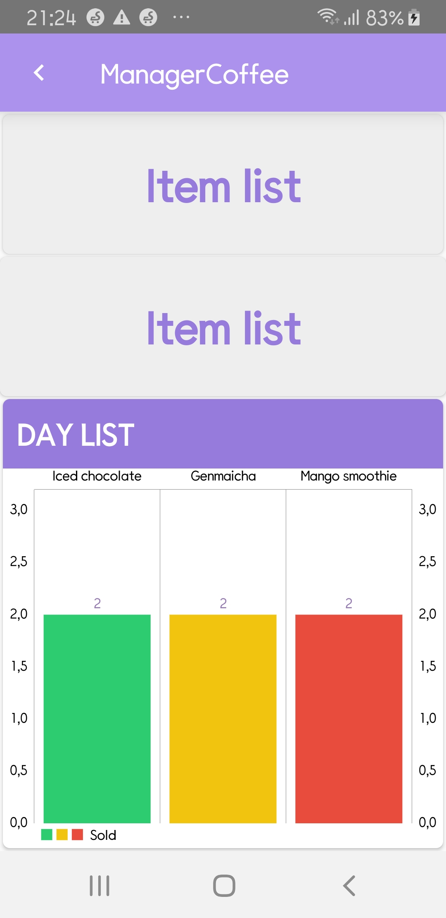

**GIAO DIỆN CÁC SẢN PHẨM**

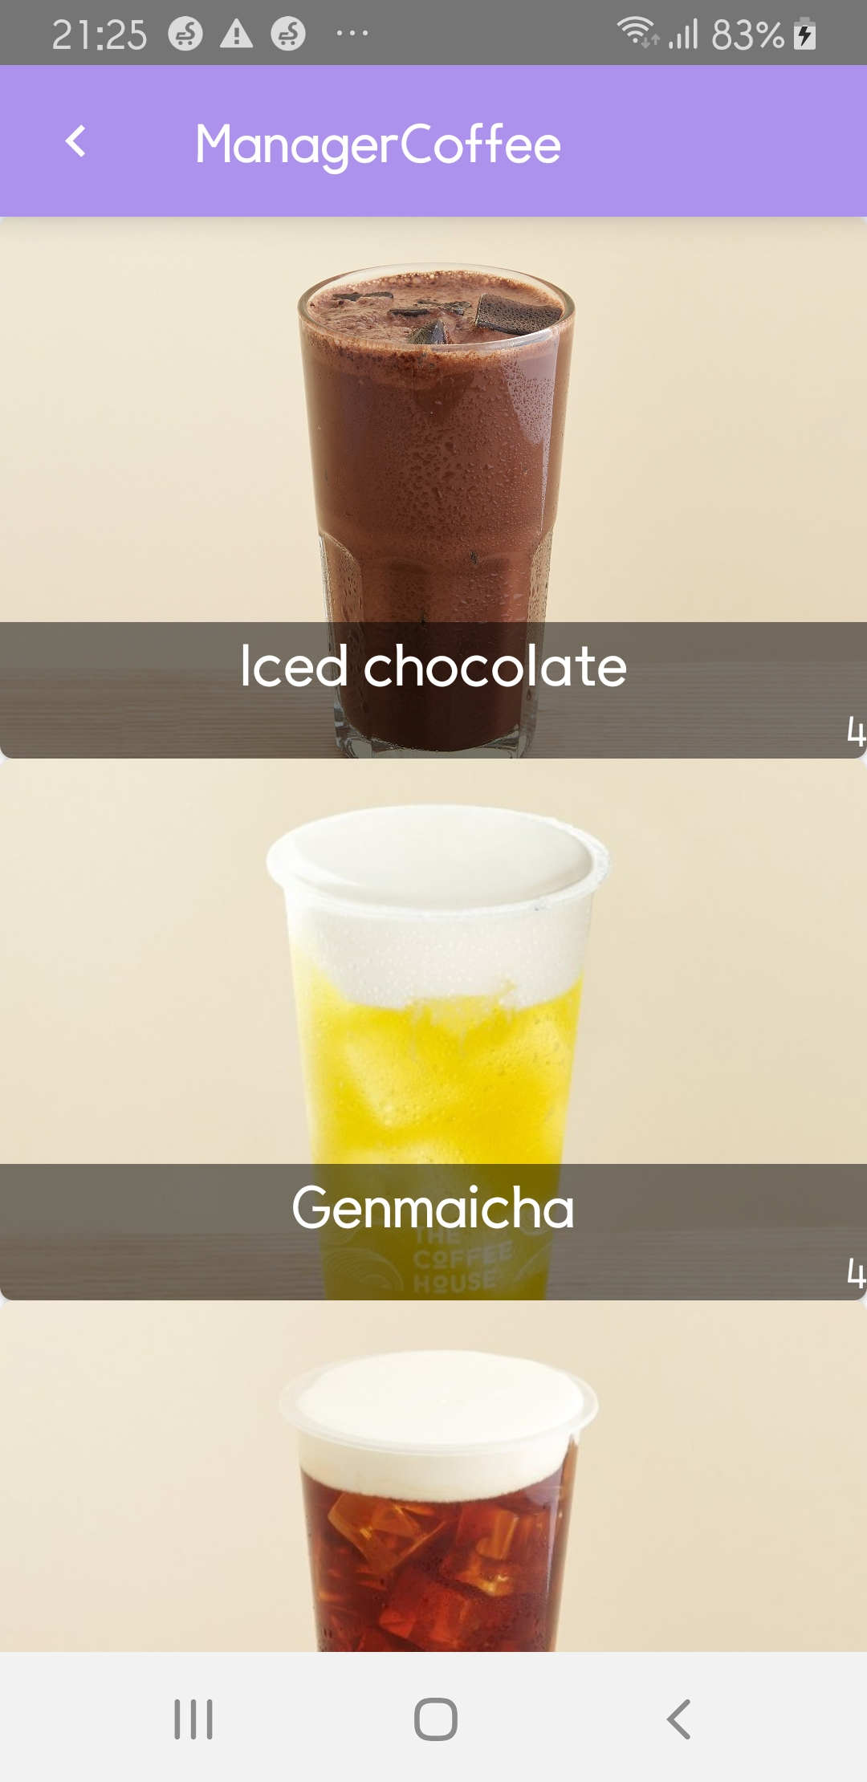

**MÔ TẢ ỨNG DỤNG**

Ứng dụng quản lý quán cà phê . Báo cáo doanh số và thị hiếu khách hàng theo từng ngày , giờ làm của nhân viên cũng như quản lý nhân viên theo ca làm việc .

**PHÂN CÔNG CÔNG VIỆC**

* Nguyễn Quang Minh , Đỗ Hoàng Việt Anh : Chức năng thống kê doanh số và thị hiếu khách hàng
* Nguyễn Huy Hoàng : Thông tin về nhân viên và sản phẩm